小学期课程设计

面经网站的搭建
The construction of the website of interview experience

学 院（系）： 软件学院
专 业： 网络工程
学 生 姓 名： 杨富凯 郝文韬
学 号： 201792156 201792143
指 导 教 师： 孙伟峰
评 阅 教 师：
完 成 日 期：

大连理工大学
Dalian University of Technology

摘 要
本课程设计以云服务器为基础，搭建了一个用于面经学习的网站。本设计主要基于Java语言。首先用脚本爬取GitHub上的面经，经人工筛选、添加标签后存入后台数据库。用户可以注册，登陆，按顺序或按类别查看内容，即题目和面经，搜索内容，查看内容的的深度、广度展开的相关内容等，实现高效的学习。
在本课程设计项目搭建过程中，对Java，包括Spring框架，数据库，Redis等知识进行了学习。此外也学习了部分前端的知识，以对网站进行渲染美化。本项目前端中主要使用Thymeleaf模板引擎进行html页面的构建，并利用一些开源的css模板对页面进行显示优化。
本课程设计存储的数据多为Markdown文档，且没有复杂的数据库查询，因此选用非关系型数据库中的文档型数据库MongoDB作为后端数据库。
由于数据库中并非存有海量数据，本设计使用Redis缓存，Redis是一个将全部数据加载在内存中的数据结构服务器，以提升数据库的性能提高数据库的可用性，减少对数据库的访问。
关键词：云服务器，java

目 录
摘 要 I
引 言 3
1. 介绍 4
1.1 结构介绍 4
1.2 功能 5
1.3 目标 5
1.4 框架选择与数据库选择 5
1.5 项目分工 6
2．后端详细设计 6
2.1 后端设计架构 6
包结构分析 7
2.2 后端核心类图 9
2.3 后端工作流程： 11
2.4 三层架构实现分析 12
2.4.1 Controller 12
2.4.2 Service 14
2.4.3 Dao 16
2.5 工具类介绍 17
2.5.1 ExecutorUtils 17
2.5.2 MarkDownUtils 17
2.5.3 RedisUtils 18
2.6 数据流动图 19
3. 数据库设计 20
3.1 数据库结构 20
3.1.1 User 用户 20
3.1.2 面经文档 21
3.1.3 Question 题库 21
3.2 存入数据库脚本的设计 22
3.2.1脚本写入 22
3.2.2脚本爬取Markdown文档 24
4 部分使用效果截图 27
结 论 32

引 言
面经即面试经验。在互联网行业的招聘和应聘中，面经作为求职者在面试前之前的参考，对求职者获得offer起着重要（但并非绝对）的作用。对于软件工程专业的应届毕业生或大三学生，也需要通过学习当前较新的面经来获得一线企业对开发者的要求，通过研究回答面经中提出的问题对自己的知识体系进行查漏补缺。
目前网络上也有很多专注于求职的网站，为求职者提供了大量的面经。然而这些面经往往以一组面试题的形式出现，问题多而杂乱，并且不全面，问题的联系不够明确，参考回答也往往过于简洁。因此，搭建一个能为求职者提供高效的面经获取，学习的平台，为以学生为代表的求职者提供便利，节约时间就显得十分重要。
为了搭建一个这样的面经学习平台，学习面经，增添自身的实践经历，同时为了学习Java Spring框架、数据库、Redis等知识，我们最终搭建完成此设计。
首先，网站维护者在后台使用脚本爬取Github的面经以及寻找题库，经人工筛选添加标签后使用脚本批量存入数据库。用户在浏览器中访问网站，UI表示层处理后，由业务逻辑层首先访问缓存，若未命中，则查询数据库，更新缓存，最终找到数据返回内容给用户。

1. 介绍

1.1 结构介绍
程序设计基于BS架构，分为 浏览器，服务器，缓存服务器，数据库服务器四部分。
部署图如下所示：
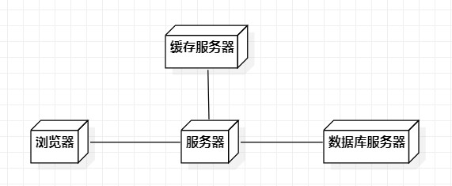
图1.1 程序架构图
- 浏览器是BS架构的前端部分，从服务器获取指定信息，然后通过浏览器把信息显示在屏幕上。
- 服务器解析用户的各种请求，查找并返回相应的数据。
- 缓存服务器用于存储程序运行时缓存的数据。
- 数据库服务器用于存储面经的文档。
各个服务器的功能：
- 浏览器分为，用户，题目，文档请求。
- 服务器采用三层架构，分为表示层，逻辑层，数据层。
- 缓存服务器提供缓存模块功能
- 数据库服务器提供数据库模块功能。
项目整体功能模块图如下所示：
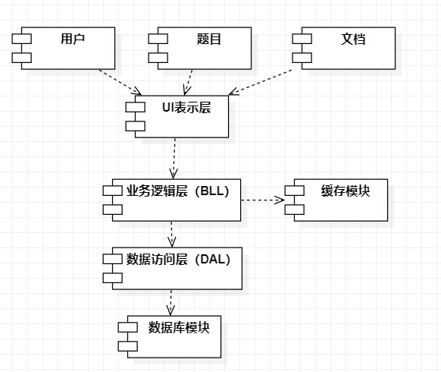
图1.2 功能模块图

1.2 功能
- 用户的登录和注册
- 用户查看自己的浏览信息
- 面经文档的查看与学习
- 题目的查看与学习
- 通过对特定的题目或文档进行深度/广度学习

1.3 目标
本课程设计的总体目标为搭建一个网站，网站收集来自Github的面经。用户可以注册、登陆、顺序题目、按类别查看题目、按内容搜索题目，用户可以查看题目来源。 在项目构建的过程中，学习数据库，spring及相关知识的应用。对于学习的方式，提供了纵向，横向学习，当对某个文档的知识点想要更多了解的时候，可以有更好的学习体验。

1.4 框架选择与数据库选择
本次项目基于springboot框架，采用java语言开发。之所以选择springboot框架，是由于springboot对于web项目的配置，部署，监控等提供了十分便捷的配置开发方式，适合快速开发，同时对于项目所用到的redis，mongodb都有相应的套件可以使用，不需要自己处理与数据库的连接，大大减少了花费在数据库连接上的时间。
对于数据库的选择，采用mongodb文档型数据库进行存储。由于此项目的数据是文档类数据，难以采用关系型数据进行存储，在非关系型数据中，mongodb这种文档型数据库是较好的选择。而且，针对此项目，对数据进行的大都是简单查询，sql与nosql在此上并没有显著的差别。数据库底层文件存储方式符合数据格式，对数据的查找也比较方便，因此最终选择mongodb数据库作为文档数据的存储数据库。
为了提高程序的响应时间，减少对数据库的访问，采用Redis作为辅助缓存数据库。Redis由于速度快，数据存在内存中，查找和操作十分快捷，而且支持丰富数据类型，例如string，list，set，sorted set，hash等结构，方便对数据进行整理和操作，最终选择redis作为缓存辅助数据库。

1.5 项目分工
杨富凯：负责后端的搭建，缓存数据库的设置，网页对数据库文档的存取以及格式转换。
郝文韬：负责数据库的创建，爬取网页上面经的脚本以及写入数据库的脚本，网站前端的设计

2．后端详细设计

2.1 后端设计架构
后端设计遵从三层架构，符合“高内聚，低耦合”思想，把各个功能模块划分为表示层（UI）、业务逻辑层（BLL）和数据访问层（DAL）三层架构，各层之间采用接口相互访问，并通过对象模型的实体类（POJO对象）作为数据传递的载体。三层架构能够提高信息开发质量和开发效率，进而为系统日后的更新与维护提供很大的方便。因此采用三层架构进行开发。
- 表示层UI-controller：实现系统数据的传入与输出，将数据传送到 BLL 中进行数据处理，处理后会将处理结果反馈到表示层中。
- 业务逻辑层BLL-service ：是对具体问题进行逻辑判断与执行操作，接收到表现层 UI 的用户指令后，会连接数据访问层 DAL，对接收数据进行逻辑处理，实现数据的修改、获取、删除等功能，并将处理结果反馈到表示层 UI 中。
- 数据访问层 DAL-dao：负责程序对数据库的操作，实现数据的增加、删除、修改、查询等操作，并将操作结果反馈到业务逻辑层 BLL。
- 实体类库pojo对象-domain：对象模型的实体类（POJO对象）作为数据在程序中传递的载体

包结构分析
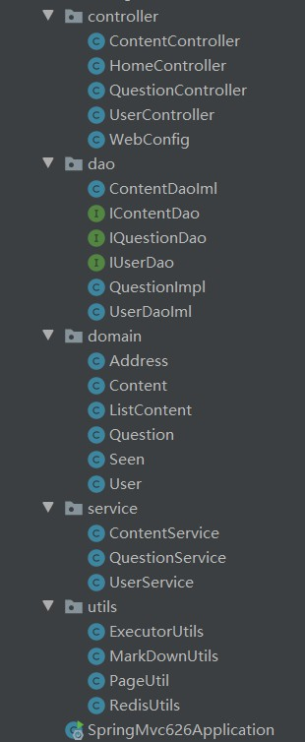
图2.1 包结构图
- controller：三层架构之UI表示层，用户和后台的交互及最终查询结果的输出功能。
  - ContentController：面经文档UI
  - QuestionController：题目UI
  - UserController：用户UI
- service：三层架构之业务逻辑层，完成服务端提供的业务逻辑功能。
  - ContentService：面经文档的业务逻辑实现
  - QuestionService：问题的业务逻辑实现
  - UserService：用户的业务逻辑实现
- dao：三层架构的数据访问层，接受客户端请求后独立进行各种运算。
  - 接口：dao层各自的接口，制定统一的DAO访问接口，便于自定义数据存取
    - IContentDao
    - IQuestionDao
    - IUserDao
  - 实现类：dao层的各自实现类
    - ContentDaoIml：文档的数据库访问实现类
    - QuestionDaoIml：问题的数据库访问实现类
    - UserDaoIml：用户的数据库访问实现类
- domain：数据传输的pojo对象
  - Content：面经文档对应的POJO对象
  - ListContent：缓存存储的POJO对象
  - Question：问题的POJO对象
  - User：用户的POJO对象
- utils：工具包
  - RedisUtils：缓存读取与设置
  - PageUtils：分页工具类，将列表分页以共显示
  - ExecutorUtils：线程池工具类，利用线程池减少线程创建的开销
  - MarkDownUtils：md格式转换html格式的工具类

2.2 后端核心类图
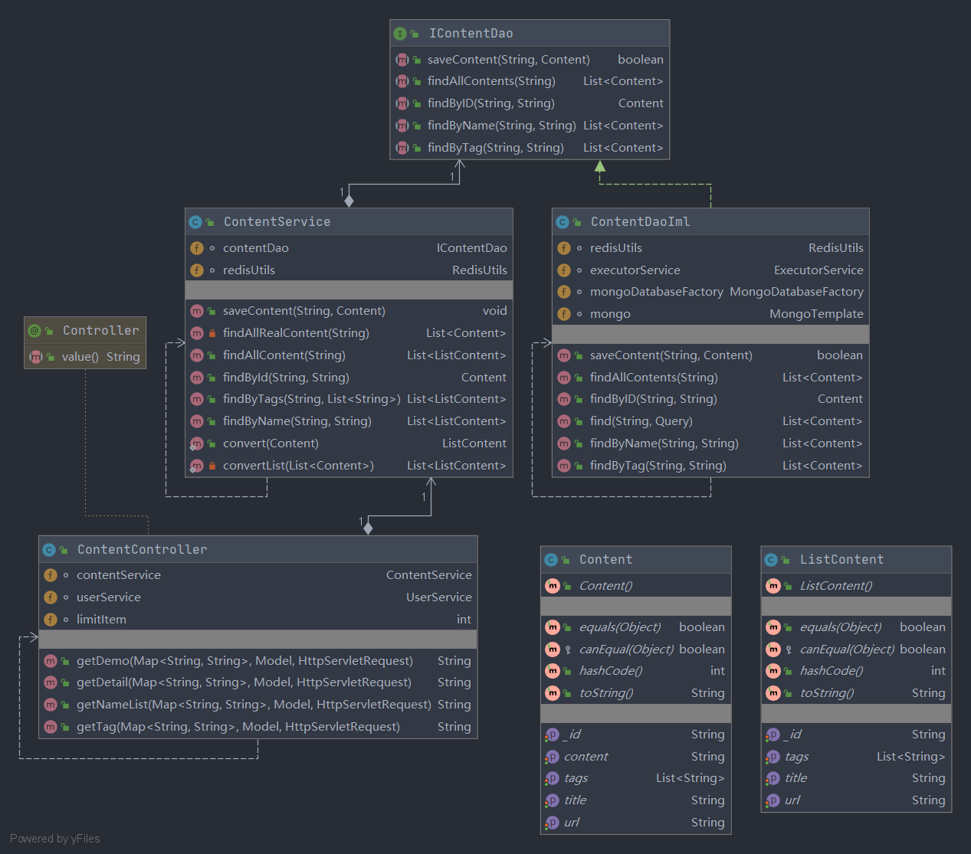
图2.2 ContentController类图

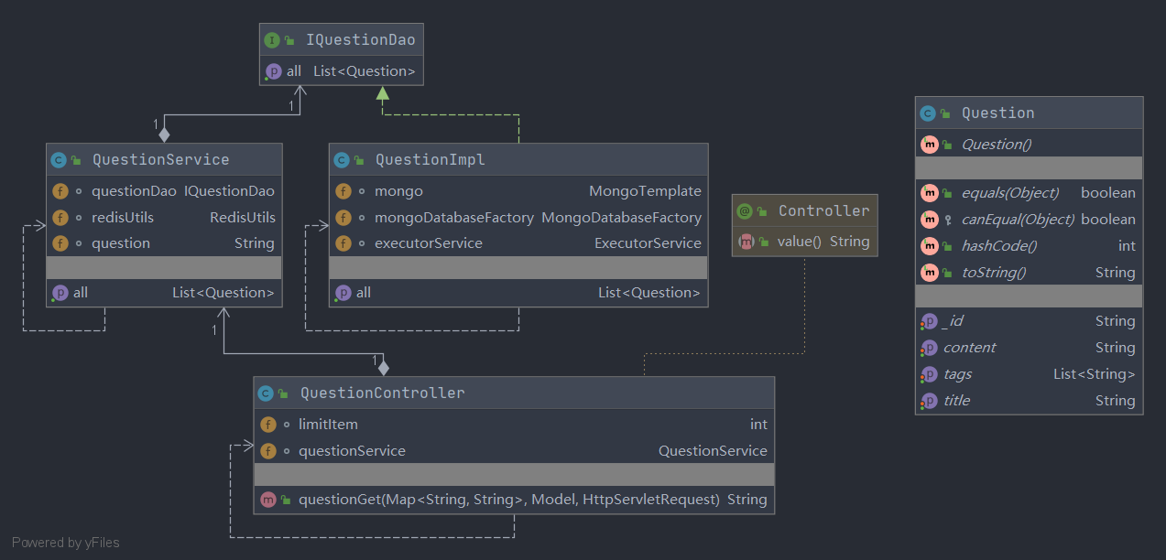
图2.3 QuestionController-问题类图

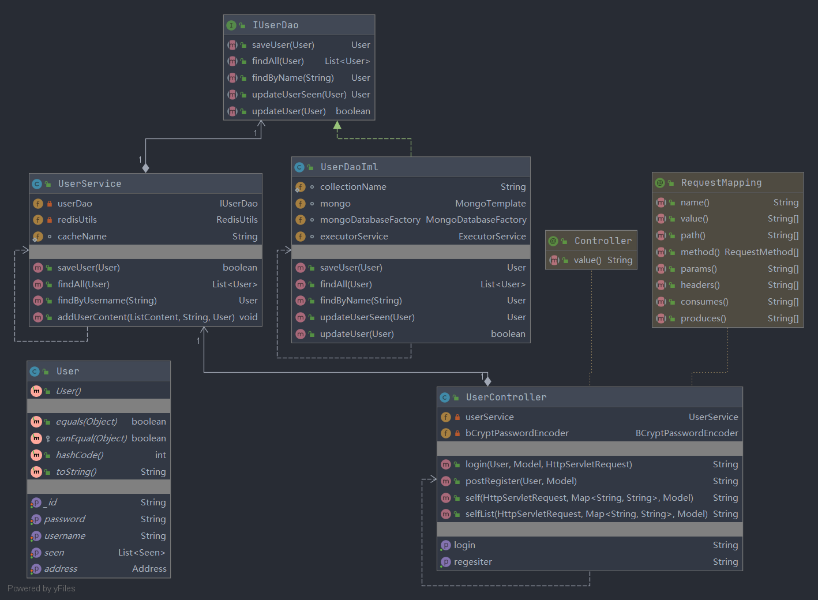
图2.4 UserController类图

2.3 后端工作流程：
用户从浏览器发送请求到服务器，服务器解析请求，根据请求的资源，查找缓存/数据库获得相应的资源，经过包装后，回送请求。
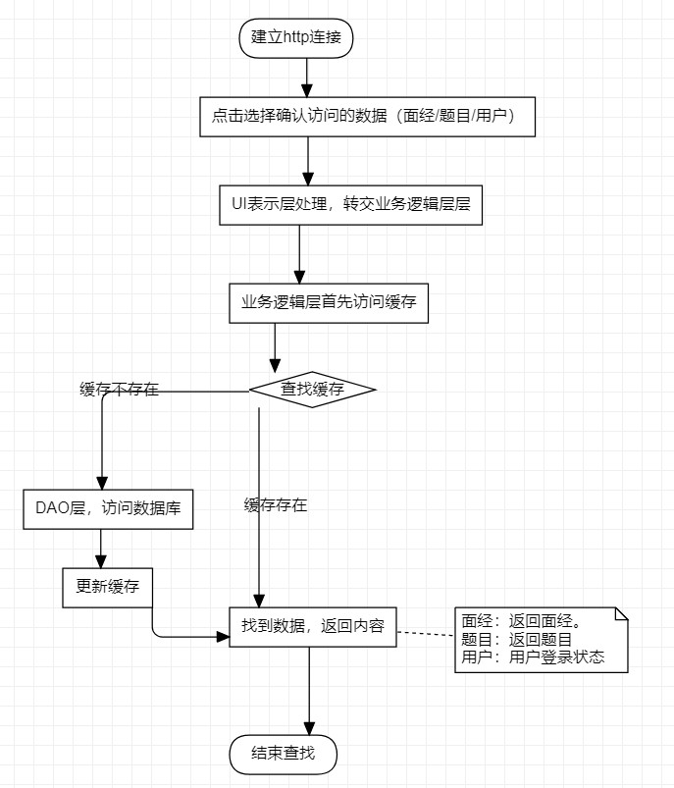
图2.5 查找流程图

2.4 三层架构实现分析
实现思路：
Controller：UI层初始化相关信息，委托service对象获取查找获得结果，对结果进行相应的封装。设置相关属性后，返回浏览器相应页面

Service：查找相关内容，先查找缓存，缓存查找失败后委托dao层实现类查找。
利用redis作为缓存数据库，将以前查询的结果存储在redis数据库中，减少对文档数据库访问次数，减少了数据库访问压力，提高了程序的响应时间，对高并发有更好的执行效果。

Dao：创建future对象，委托线程池执行，异步获取结果。
在dao层的实现中，使用线程池减少创建和销毁线程的次数，减少每次获取资源的消耗，提高对资源的利用率，加快了响应速度，加强了对线程的管理，防止因为消耗过多内存导致服务器崩溃。而且通过线程池实现了数据库连接池，只有在线程池中运行的工作线程才能创建并获取数据库连接。在线程的执行中，采用future异步框架，阻塞获取执行结果，加快程序执行效率。

代码分析：

2.4.1 Controller
1. 文档/问题查询实现：以ContentController为例
@GetMapping("/content")//获取content列表
public String getDemo(@RequestParam Map<String, String> map, Model model , HttpServletRequest request){
System.out.println("content:"+map.toString());
if (map.get("currentPage") == null|| map.get("currentPage").isEmpty()) {
map.put("currentPage", "1"); //初始化页数
}
String collectionName = map.get("collectionName");//获取集合名称
HttpSession session = request.getSession();
session.setAttribute("collectionName", collectionName);//设置session属性
model.addAttribute("collectionName", collectionName);
//查找指定集合id的文档
List<ListContent> contents = contentService.findAllContent(collectionName);
if(contents == null || contents.size() == 0){//查找为空，数据库不存在相关内容
model.addAttribute("error","未找到相关信息:"+collectionName);
return "/nameError";
}
//利用分页工具类进行分页操作
PageUtil<ListContent> pageInfo = new PageUtil<> (Integer.valueOf(map.get("currentPage")), limitItem, contents);
model.addAttribute("contents", pageInfo.getList());//设置该页属性
model.addAttribute("pageInfo", pageInfo);//设置页码
return "/content";
}

2. 用户浏览信息的实现：ContentController类
@ResponseBody
@RequestMapping("/content/detail")//文档内容
public String getDetail(@RequestParam Map<String, String> map , Model model , HttpServletRequest request){
//获取参数
String collectionName = map.get("collectionName");
String id = map.get("id");
Content content = contentService.findById(collectionName, id);
if(content == null){
model.addAttribute("error","未找到相关信息:"+id);
return "/nameError";
}
String mdTest = content.getContent();
//转化md文档
Document document = MarkDownUtils.PARSER.parse(mdTest);
String html = MarkDownUtils.RENDERER.render(document);
model.addAttribute("content",html);
//为用户添加浏览记录
User user = (User) request.getSession().getAttribute("user");
userService.addUserContent(ContentService.convert(content),collectionName,user);
return html;
}

2.4.2 Service
1. 文档/问题查询实现：以ContentService为例
public List<ListContent> findAllContent(String collectionName){
List<Content> contents = findAllRealContent(collectionName);//查找文档
List<ListContent> listContents = convertList(contents);//转换数据对象
redisUtils.setContetnExpireTime(collectionName); //设置缓存时间
return listContents;
}
private List<Content> findAllRealContent(String collectionName){//查找文档
List<Content> contents = null;
if(redisUtils.exists(collectionName)){ //cache search
//缓存命中，从缓存获取数据
contents = redisUtils.hmGetAll(collectionName,new Content());
}else{//数据库查询
contents = contentDao.findAllContents(collectionName);
//缓存更新 hmset，hash Set存储，id—content
for(Content content:contents){
redisUtils.hmSet(collectionName, content.get_id(), content);
}
}
return contents;
}
static public ListContent convert(Content content){
//转换pojo对象，从content到listcontent
if(content == null)
return null;
ListContent listContent = new ListContent();//转换pojo对象
listContent.set_id(content.get_id());
listContent.setTags(content.getTags());
listContent.setTitle(content.getTitle());
listContent.setUrl(content.getUrl());
return listContent;
}
static private List<ListContent> convertList(List<Content> contents){//转换pojo对象组
if(contents == null)
return null;
List<ListContent> listContent = new ArrayList<>();
for( Content content:contents){
listContent.add(convert(content));
}
return listContent;
}

2. 用户浏览信息的实现
public void addUserContent(ListContent content,String collectionName,User user){
if(user == null )
return;
List<Seen> seen = user.getSeen();//用户的浏览列表
boolean find = false;
if(seen == null){
seen = new ArrayList<>();
}
for( Seen temp : seen){
if(temp.getTag().equals(collectionName)){
temp.getContents().add(content);
find = true;
break;
}
}
if(!find){
//用户首次观看此文档，初始化此类文档
user.setSeen(seen);
Seen temp = new Seen();
temp.setTag(collectionName);
temp.setContents(new HashSet<>());
temp.getContents().add(content);
seen.add(temp);//将此类文档加入
}
userDao.updateUserSeen(user);//更新数据库
redisUtils.hmSet(cacheName, user.getUsername(), user);//更新缓存
}

2.4.3 Dao
1. 文档/问题查询实现
@Override//查询所有
public List<Content> findAllContents(String collectionName) {
List<Content> contents = null;
//search DB，future框架，异步执行，利用线程池控制线程数量，减少线程创建开销，控制线程数量
Future<List<Content>> future = executorService.submit(
new Callable<List<Content>>() {
@Override
public List<Content> call() throws Exception {
mongo = new MongoTemplate(mongoDatabaseFactory);//获得数据库连接
Query query = new Query();//查询语句
List<Content> inContents = mongo.find(query, Content.class,collectionName);//执行查询语句
return inContents;//返回查询结果
}
});
try {
contents = future.get();//future框架，异步获取线程执行结果
} catch (Exception e) {
e.printStackTrace();
}
return contents;
}
2. 用户浏览信息的实现
@Override
public User updateUserSeen(User user ) {//线程池异步更新用户浏览记录
Future<User> submit = executorService.submit(new Callable<User>() {
@Override
public User call() throws Exception {
mongo = new MongoTemplate(mongoDatabaseFactory);
Query query = Query.query(Criteria.where("_id").is(user.get_id()));
Update update = new Update();
update.set("seen",user.getSeen());
//远程调用数据库进行数据的更新
UpdateResult users = mongo.updateFirst(query, update, "users");
System.out.println(users+"---------------------------");
return null;
}
});
return null;
}}

2.5 工具类介绍

2.5.1 ExecutorUtils
ExecutorUtils：线程池工具类，建立类静态线程池变量
public class ExecutorUtils {
private static final ExecutorService executorService ;//类静态变量，线程池
static {//类静态快，初始化线程池设置
executorService = new ThreadPoolExecutor(10,
15, 60, TimeUnit.SECONDS,new ArrayBlockingQueue<>(1000));
}
static public ExecutorService getExecutorPool(){
return executorService;//获取类静态线程池变量
}
}

2.5.2 MarkDownUtils
MarkDownUtils：文档格式转换工具类，利用flexmark开源包将md文档转换为html文档
public class MarkDownUtils {
final private static DataHolder OPTIONS =
PegdownOptionsAdapter.flexmarkOptions(
Extensions.ALL
);
public static final Parser PARSER = Parser.builder(OPTIONS).build();
public static final HtmlRenderer RENDERER =
HtmlRenderer.builder(OPTIONS).build();
}

2.5.3 RedisUtils
RedisUtils：封装redis操作，隐式为其加上超时功能
public boolean set(final String key, Object value) {//封装set操作
boolean result = false;
try {
ValueOperations<Serializable, Object> operations = redisTemplate.opsForValue();
operations.set(key, value);
result = true;
} catch (Exception e) {
e.printStackTrace();
}
return result;
}
public void remove(final String... keys) {//封装remove操作
for (String key : keys) {
remove(key);
}
}
public boolean exists(final String key) {
//检测key是否存在（redis，数据以键值对形式存储）
return redisTemplate.hasKey(key);
}
public Object get(final String key) {//封装查询操作
Object result = null;
ValueOperations<Serializable, Object> operations = redisTemplate.opsForValue();
result = operations.get(key);
return result;
}
public void setQuestionExpireTime(String key){//为缓存的问题设置默认的超时时长
redisTemplate.expire(key, questionTimeNums,questionTimeUnit);
}
public void setContetnExpireTime(String key){//为缓存的文档设置默认的超时时长
redisTemplate.expire(key, contentTimeNums, contentTimeUnit);
}

2.6 数据流动图
程序在运行期间的数据流动如下所示：
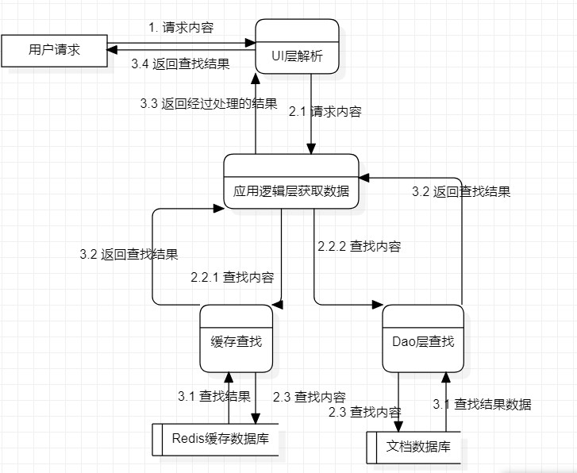
图2.6 数据流动图

3. 数据库设计

3.1 数据库结构
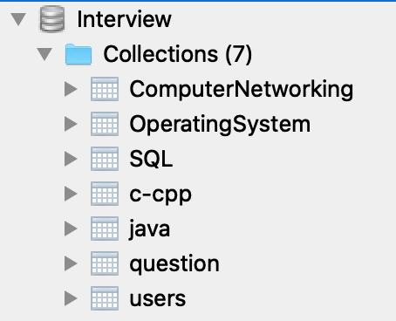
数据库以不同的collection分类。其中user中存放用户信息，question中存放题库，其余每个collection存放该部分的面经文档。
数据库结构

3.1.1 User 用户
User中存储用户的个人信息和历史记录。用户密码存储形式为非明文。
用户密码非明文
对于每个user，我们存放以下字段：
字段名 | 类型 | 字段描述
_id | ObjectID | MongoDB自动生成的ID字段
Username | String | 用户名
Password | String | 用户的密码，非明文存储
Address | Object | 包含两个域，分别为省和市，都为String类型
Seen | Array | 存储用户的浏览记录，包含若干个Object。其中每个Object存放一种类型的面经访问记录，其中包括String类型的tag，记录面经标签名；一个Array类型的contents，记录若干个访问记录。其中每个访问记录又包含面经的标题，出处，标签信息。

3.1.2 面经文档
面经在本项目中分五大类，以collection名区分。每篇面经包括标题，内容，出处和一个或若干个标签。标签是重要的分类依据，用户将使用标签对面经进行筛选。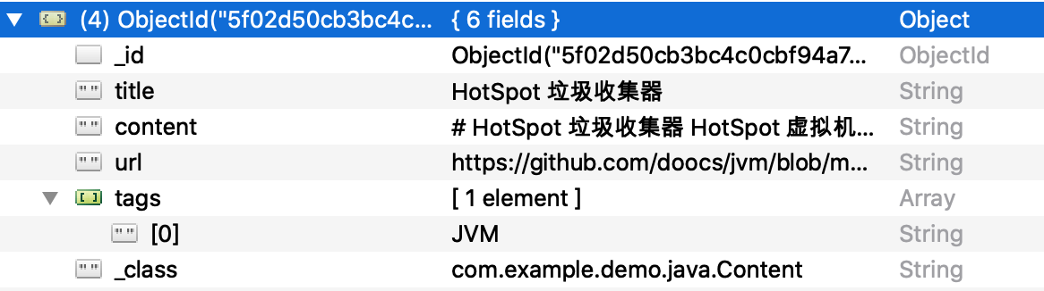
面经示例

3.1.3 Question 题库
题库是联系问题和面经的重要数据库。除了提供问题和答案以外，题库还有横向和纵向拓展知识的功能。我们为每个问题添加了三个标签（tags），他们分别有重要的作用。
Tags0标识question所在的collection，即问题所属面经的大类；
Tags1标识question属于大类中的一个标签，即更加细分的类别。利用这个标签可以检索此问题所属的广度知识体系；
Tags2标识question标题中含有的重要关键字，在刷题时可以迅速用关键字寻找与本题含有相同关键字的另一些question，实现深度的知识体系学习。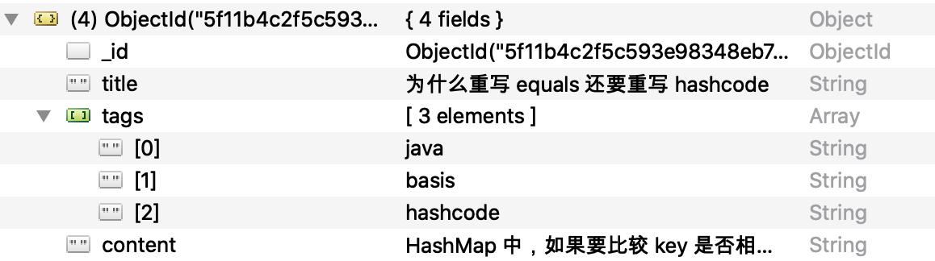
题库示例

3.2 存入数据库脚本的设计

3.2.1脚本写入
脚本读取一个目录下所有的文档，数据名与数据内容中间以“=”隔开
连接服务器所需的参数存储在application.properties文件中，可使代码整洁。
利用已有的包MongoTemplate，可以方便的向数据库写入题库、面经。以下为文件中的部分重要代码分析。
Content类结构如下：
//Content.java
public class Content {
@Id
private String _id;
private String title;
private String content;
private String url;
private List<String> tags;
}

//StoreDB.java
//向指定的collection写入一批（List中的）面经，此处有多个不同功能的写入方法，仅以这一个为例。
import org.springframework.data.mongodb.core.MongoTemplate;
@Repository
public class StoreDB {
@Autowired
MongoTemplate mongo;
public void storeContents(String collectionName,List<Content> contents){

for(Content content:contents)//将List中的文档循环写入
mongo.save(content,collectionName);
}
}

public void storeDBJavas() throws Exception {
String encoding = "UTF-8";
//指定面经存储路径
String filePath = "/Users/haowentao/xiaoxueqi/need-to-write";
//指定写入的collection名称
String collectionName = "ComputerNetworking";
//调用方法获取文档，存入数据库
List<Content> contents = getContents(filePath,encoding); storeDB.storeContents(collectionName,contents);
}

public List<Content> getContents(String filePath ,String encoding) throws Exception{
List<Content> contents = new LinkedList<>();
File fileRoot = new File(filePath);
File[] tempList = fileRoot.listFiles();//打开文件所在目录读取所有文件
Map<String,String> map = new HashMap<>();//用哈希表暂存每个文件的各个部分，由于每个文件的键都是相同的，所以循环中不需要清空哈希表
for (File file : tempList) {
InputStreamReader read = new InputStreamReader(
new FileInputStream(file), encoding);// 考虑到编码格式
BufferedReader bufferedReader = new BufferedReader(read);
String s ;
String[] split;
//title: 获取标题
s = bufferedReader.readLine();
split = s.split("=");//如 title=示例标题，将<title，示例标题>键值对添加到hashmap中
if(split.length==1)//如果文档的第一行格式不正确，即不存在或存在多个“=”，跳过这个文档，避免某些位置的错误格式的隐藏文件导致程序异常
continue;
map.put(split[0],split[1]);
//url: 获取url
s = bufferedReader.readLine();
split = s.split("=");
map.put(split[0],split[1]);
//tages 循环获取标签
s = bufferedReader.readLine();
split = s.split("=");
map.put(split[0],split[1]);
//content
// bufferedReader.read
//将文件后面所有的内容合成为一个字符串，并在后面添加到content中
StringBuilder builder = new StringBuilder();
while (bufferedReader.ready()){
builder.append(bufferedReader.readLine() + "\r\n");
}
// map.put("content", builder.toString());
//创建content实体，向实体写入数据
Content content = new Content();
content.setTitle(map.get("title"));
content.setUrl(map.get("url"));
content.setTags(Arrays.asList( map.get("tags").split(",")));
content.setContent(builder.toString());
System.out.println(content.toString());
contents.add(content);//向数据库写入文档

}
return contents;
}

3.2.2脚本爬取Markdown文档
对于给定链接的github仓库，遍历整个文件树，发现Markdown文档，则对链接进行处理，获取raw链接，并下载文档。发现路径，则递归遍历。
如下为主要代码分析:
主函数内运行 searchContent(url);，其中url是指定的String类型的链接
//FileDownload.java

//获取下一个链接，并对路径和文档分别处理以获取github中正确的链接
static String nextUrl(Elements selectContent){
String s = selectContent.select("a").attr("href");
if(s.contains("tree")){
return "content:"+s;
}
if(s.contains(".md")){
String mdString = s.replaceAll("/blob/", "/");
return "md:"+mdString;
}
return null;
}
//具体的处理方法：对于两种URL（路径或md文档）分别进行处理，下载md文档，递归遍历路径。
static void dealMD(String mdUrl){
StringBuilder builder = new StringBuilder();
builder.append("https://raw.githubusercontent.com");
builder.append(mdUrl);
String rawMdUrl = builder.toString();
getAndStoreMdFile(rawMdUrl);//对于文档，下载此文档
}

static void dealContent(String contentUrl) throws IOException {
StringBuilder builder = new StringBuilder();
builder.append("https://github.com");
builder.append(contentUrl);
String realContentUrl = builder.toString();
searchContent(realContentUrl);//对于路径，递归寻找
}
static void searchContent(String realContentUrl) {
System.out.println(realContentUrl);
try {
Document doc = null;
//获取html文档
doc = Jsoup.connect(realContentUrl)//.proxy(PROXY_IP.getProxyIP())
.header("Accept-Encoding", "gzip, deflate, br")
.header("Accept-Language", "en-US, en; q=0.8, zh-Hans-CN; q=0.5, zh-Hans; q=0.3")
.header(" Connection", "Keep-Alive")
.header("Upgrade-Insecure-Requests", "1")
.header("User-Agent", "Mozilla/5.0 (Macintosh; Intel Mac OS X 10_11_4) AppleWebKit/537.36 (KHTML, like Gecko) Chrome/51.0.2704.103 Safari/537.36")
.header("Host", "github.com")
.timeout(30 * 1000)
.get();

//从HTML中查找元素
Elements eles = doc.select("div[class=application-main]");
eles = eles.select("main[id=js-repo-pjax-container]").select("div[class=repository-content]").select("tbody");
Elements trs = eles.select("tr");

Iterator<Element> triterator = trs.iterator();
while(triterator.hasNext()){
Element element = triterator.next();
// System.out.println(element.className());
if(!element.className().equals("js-navigation-item"))
continue;
//看是否更新
System.out.println(element.toString());
Elements selectAge = element.select("td[class=age]");
if(isOld(selectAge))
{
// continue;
}
//获得对应的链接
Elements selectContent = element.select("td[class=content]");
String urlNext = nextUrl(selectContent);//判断连接的类型

if(urlNext == null )
continue;
String[] split = urlNext.split(":");
if(split[0].equals("md")){//Markdown文档，下载
dealMD(split[1]);
}else{//路径，递归遍历（dealContent方法中再次调用了searchContent方法）
dealContent(split[1]);
}
}
} catch (Exception e) {
e.printStackTrace();
}
}

4 部分使用效果截图
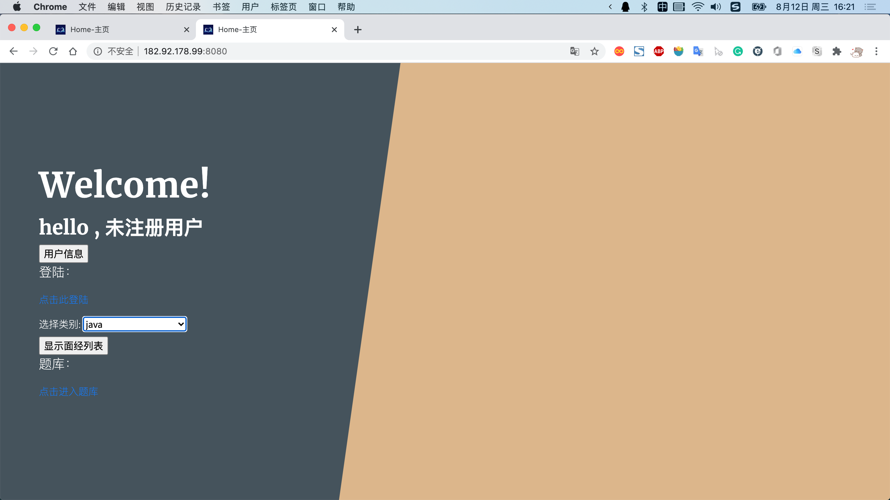
pc端主页
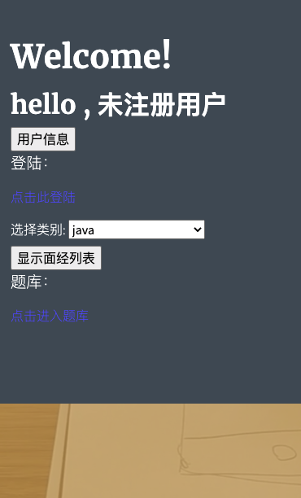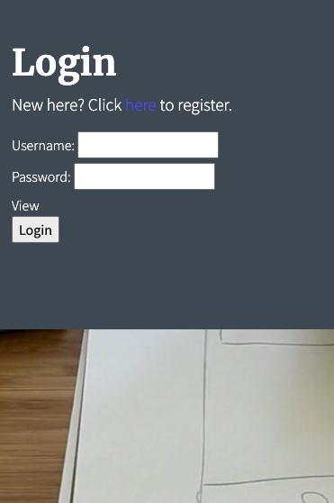
移动端主页（在pc端使用chrome模拟） 登陆页面

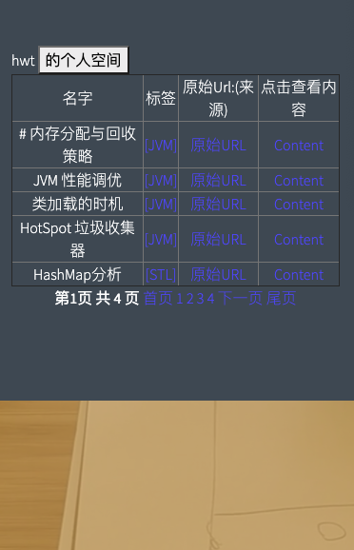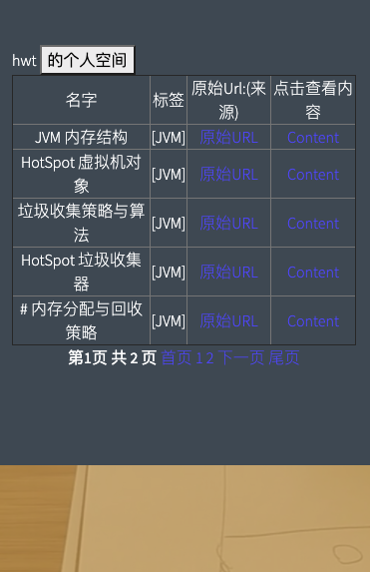
面经列表 查看包含某个标签的面经

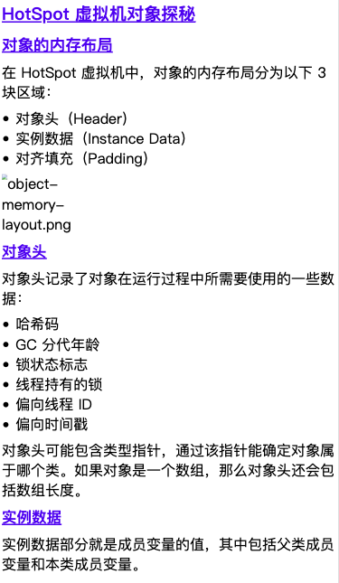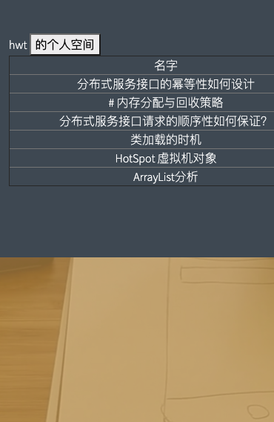
查看面经具体内容 查看历史记录
面经具体内容由Markdown文档进行渲染。历史记录以collection分类显示。
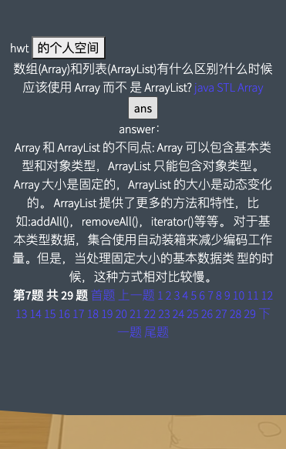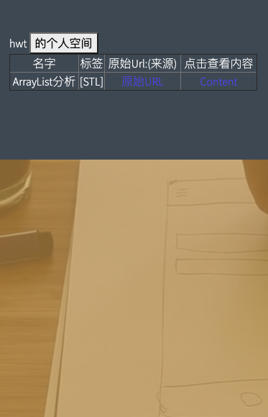
题库示例 查找题目对应面经
答案默认不显示，点击按钮显示、收起，点击Array查找与Array有关的面经列表，可以进行在知识的深度方向学习。点击STL查找以STL为标签的面经，在知识的广度方向进行学习。

结 论
本课程设计搭建了一个用于面经学习的网站，实现了用户登录，分类查询，题库等功能。其中对于某个问题可以进行深度和广度的全面的学习，是本设计的一个优秀的特点。网站后台数据库中的面经由脚本爬取，经人工筛选分类后批量写入数据库。在本设计的搭建过程中，我们阅读了大量的面经，也对目前的校招有了更多的了解。
在进行课程设计的过程中，对网站架构、Java的基础应用、spring框架、以MongoDB为例的nosql数据库、Redis缓存等后端问题进行了学习和应用。同时关于基本前端网页设计、css模板的应用与编写进行了一些了解与应用。设计中用到的技术和知识大多是目前面试的热点，本设计也是一个面向当前软件开发者招聘的基础而实用的项目。
这个小学期中我们亲手完成了这个设计，从无到有，很多知识从了解到应用，从理论到实践，也是一个重要的实践经历。感谢老师为我们提供这次机会做这一个课程设计。这样一个更偏重于开发而不是算法的项目，对以后的就业帮助很大。感谢老师在小学期中费心督促，提出的宝贵的意见和指导。

